Весенняя Армения
5 дней/4ночей
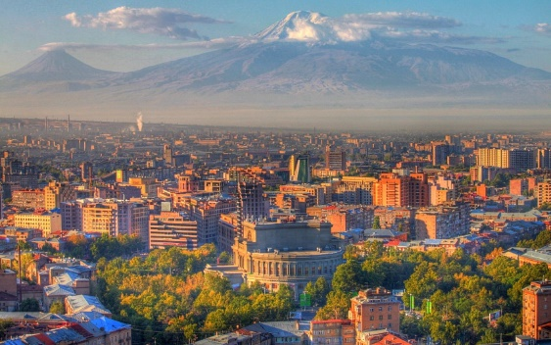
День 1.Прилет в Ереван
Прилет в Ереван. Размещение в отеле Еревана .Ночь в отеле Еревана.

День 2. Ереван - Экскурсия по Еревану –Гарни-Симфония камней-Гегард-Ереван
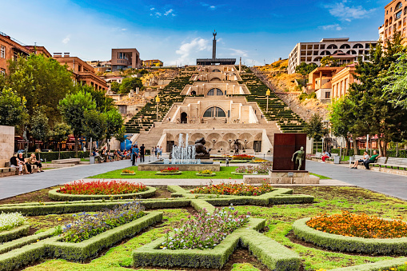
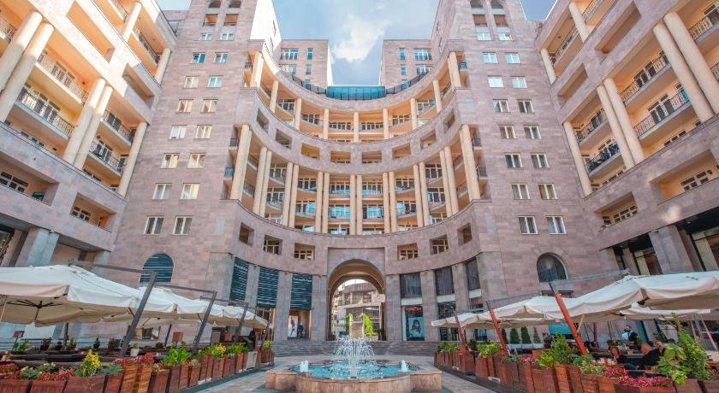
Завтрак в отеле. Встреча в гидом в отеле. Посещение Площади Республики Армении, Статуя «Мать Армения» в парке победы,Здание Оперы и Балета, Лебединое озеро, Каскад, Музей Гафесчян.

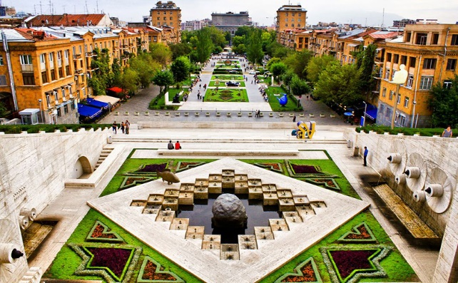
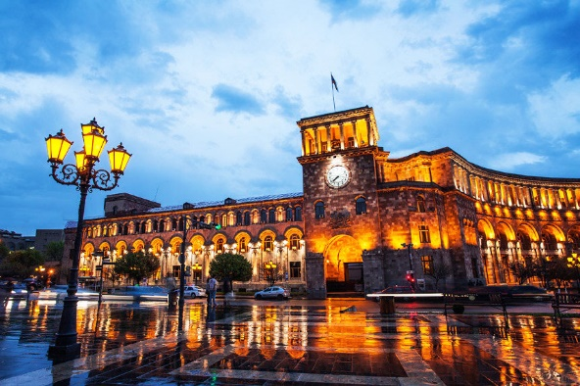

Отправление в языческий храм Гарни. Храм построен в 1-ом веке и посвящён древнеармянскому богу солнца Михру. Храм состоит из 24 колонн, которые символизировали 24 часа дня. Посещение Гарнийского ущелья "Симфония камней" .Симфония Камней — это базальтовые скалы в форме прямых труб и высотой около 100м. Называются симфонии, так-как издали напоминают орган. Такие скалы образуются при резком застывании лавы: такая форма оказывается энергетически выгодной. Особенно много таких скал в ущелье реки Азат, которое внесено в список объектов ЮНЕСКО.
Далее переезд в монастырский комплекс Гегард (начало 4-го века), который внесён в список объектов Всемирного культурного наследия ЮНЕСКО.Монастырь Гегард - неподражаемый шедевр армянской архитектуры 13-го века. Далее возвращение в Ереван.Свободное Время.Ночь в отеле Еревана.
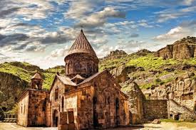
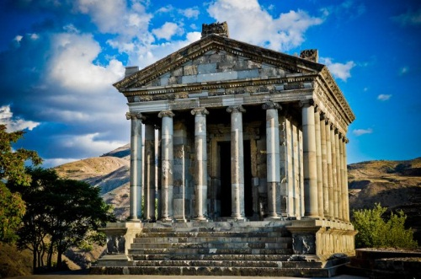

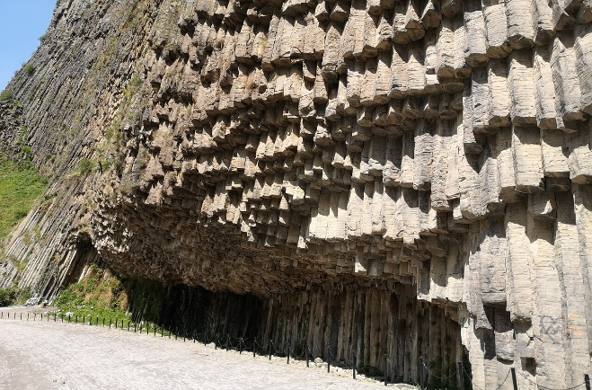

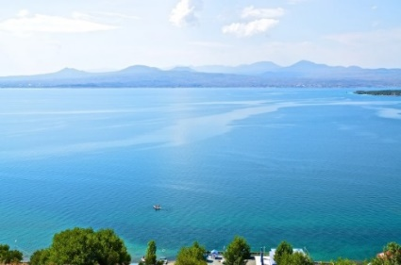
День 3. Ереван -озеро Севан-Дилижан– Ереван
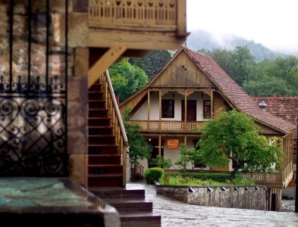
Завтрак в отеле.Переезд к озеру севан. Озеро Севан– «Голубая жемчужина Армении», одно из крупнейших пресноводных, высокогорных озер в мире, где красивый пейзаж и хрустальная вода служат хорошей предпосылкой для отличного отдыха. Озеро также славится своим полуостровом и средневековым церковным комплексом, построенном в 874 году.Далее Отправление в Дилижан-самый зеленый курорт Армении,которую поистине называют армянской Швейцарией; это одно из излюбленных мест для семейного отдыха в Армении. Прогулка по городу.Ознакомление с великолепной природой и городом.Далее Возвращение в Севан.
Далее возвращение в Ереван.Свободное Время.Ночь в отеле.

День 4. Ереван –Хор Вирап-Нораванк-Ереван
Завтрак в отеле.Отправление в Хор Вирап. Расположенный в Араратской долине у подножия горы Арарат, монастырь Хор Вирап имеет свою богатую религиозную и светскую историю. Именно отсюда открывается один из прекраснейших видов и во всем своем величии и красе, перед нашим взором предстает Библейская гора Арарат.
Отсюда начинается история принятия христианства в Армении, а легенда гласит, что именно здесь, в Араратской долине некогда причалил Ноев ковчег.

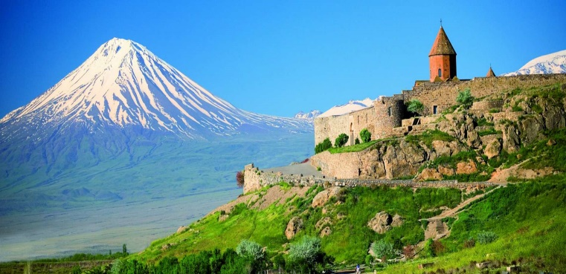

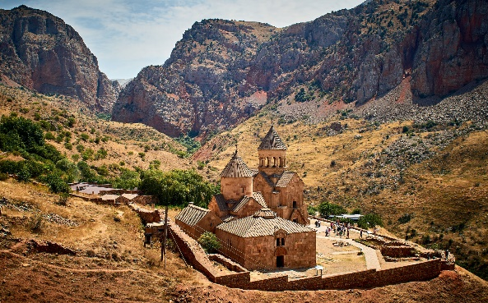
Далее отправление в Нораванк. Преодолевая узкий и извилистый путь среди сотен пещер, каждый обнаружит здесь гармонию архитектуры с незабываемой и восхитительной природой. Нораванк расположен в каньоне, среди отвесных красных скал и известен своими архитектурными решениями и роскошным убранством и является одним из самых ярких примеров армянской архитектуры 13-го века. Далее возвращение в Ереван.Свободное время.Ночь в отеле Еревана.

День 5 Вылет.
Выписка из отеля.Трасфер в аэропорт.Вылет.

Цена на 1 человека в двухместном размещении включает:
- Размещение в Отеле Еревана / 5дней/4ночей/
- Завтраки в отеле
- Транспорт по программе
- Трансфер аэропорт-отель-аэропорт
- Экскурсии по программе
- Русскоговорящий гид по программе
- Входные билеты в музеи
- Входные билеты в места посещения
- Вода /1 бутылка воды на 1 человека в день/

Цена Не включает:
- Доплата за одноместное размещение:
- Доп. Ночь в отеле
- Авиаперелет
- Мед-страховка
- Чаевые
- Другие услуги не указанные выше

